SEMANA DEL 18 AL 22 DE OCTUBRE DEL 2021
PLAN DE TRABAJO
ESCUELA PRIMARIA: ___________
SEXTO GRADO
MAESTRO (A) : _________________
 | ASIGNATURA | APRENDIZAJE ESPERADO | ACTIVIDADES | INDICACIONES DEL MAESTRO SEGÚN LA NUEVA MODALIDAD
LUNES | Vida Saludable 1 | Argumenta acerca de la  influencia de la publicidad en sus hábitos de consumo de  alimentos procesados y  bebidas azucaradas | Dialogar con los alumnos sobre la importancia de tener una publicidad llamativa.  ¿Por qué los empaques de los alimentos son llamativos?  ¿Los productos anunciados son iguales a los reales?  ¿En qué tamaño viene la información nutricional de los productos?  ¿Te dicen las consecuencias de consumir un producto?
 | Educación Socioemocional | Evoca emociones positivas para contrarrestar los  estados aflictivos y  alcanzar el bienestar | Elaborar una balanza en el cuaderno, en donde coloquen de lado derecho todas las emociones positivas y de lado izquierdo las emociones negativas.  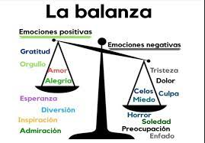
 | Lengua materna | Identifica la diferencia en el uso de la voz narrativa en la biografía y la autobiografía. | Solicitar al alumno que elabore un fragmento de la biografía de un personaje de su preferencia.  Utilizar la persona gramatical: Yo, Tú, él, ella, nosotros y ustedes.
 | Historia | Explica la importancia de los  ríos en el desarrollo  de las civilizaciones  agrícolas, sus rasgos  comunes y diferencias | Cuestionar a los alumnos con las siguientes preguntas:  ¿En qué crees que favorece vivir cerca de un rio?  ¿Qué beneficios tendría para la agricultura?  ¿Cuáles serian los beneficios para las personas que viven cerca de ríos?
 | Geografía | Valora la riqueza y  variedad de vida en  los países. | Solicitar a los alumnos que mencionen diferentes animales que conozcan. Posteriormente mencionar la región a donde corresponden cada uno de ellos.  Elaborar la siguiente tabla en donde se presenten los animales y su región natural  Animales Región natural

 | ASIGNATURA | APRENDIZAJE ESPERADO | ACTIVIDADES |  | INDICACIONES DEL MAESTRO SEGÚN LA NUEVA MODALIDAD
MARTES | Matemáticas | Resolución de problemas aditivos con números naturales, decimales y fraccionarios, variando la estructura de los problemas. Estudio o reafirmación de los algoritmos convencionales | Presentar a los alumnos la siguiente imagen y dictar el siguiente problema:  Cuatro compañeros van a compartir un pastel, el cual debe ser dividido en partes iguales.  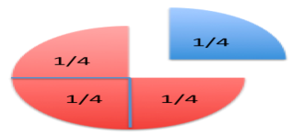  ¿Qué fracción le corresponde a cada niño?________  ¿Qué representa el numero de “arriba” en la fracción ¼ (numerador)?_____________  ¿Qué representa el número de “abajo” en la misma fracción anterior?
 | Ciencias naturales | Explica el funcionamiento  integral del cuerpo humano a partir de las interacciones  entre diferentes sistemas | Dar lectura a la página 11, 12 y 13 del libro de Ciencias Naturales y responder las siguientes preguntas en el cuaderno:  1.- ¿Cómo se llama el sistema que controla nuestros movimientos?  2.- ¿Cuál es el órgano encargado de coordinar los movimientos?  3.- ¿Qué movimientos involuntarios se rigen por el sistema nervioso?
 | Lengua materna | Usa oraciones  compuestas al  escribir. | Investigar en el diccionario la palabra nexo, posteriormente copiar su significado en el cuaderno.  Copiar en el cuaderno el siguiente texto y señalar con color las palabras que sirven para relacionar oraciones.  Dialogar en plenaria las siguientes preguntas:  ¿Por qué es importante el uso de conectores o nexos para unir oraciones?  ¿Para qué sirven los conectores o nexos?
 | Historia | Explica la importancia de los ríos en el desarrollo  de las civilizaciones  agrícolas, sus rasgos comunes y diferencias. | Leer el tema “Ubicación temporal y espacial de las civilizaciones agrícolas de oriente y las civilizaciones del mediterráneo” que se encuentra ubicado en la página 34 del libro de texto, posteriormente responder las siguientes preguntas en el cuaderno:  ¿Qué técnicas desarrollaron las poblaciones asentadas en las riberas de los grandes ríos?  ¿Cuáles beneficios se obtuvieron al aumentar la productividad agrícola?  ¿Dónde floreció la primera civilización agrícola y en qué año?  ¿Qué características compartieron las distintas civilizaciones?  ¿Qué actividades de esas civilizaciones prevalecen en la actualidad?  Dialogar las respuestas en plenaria.
 | ASIGNATURA | APRENDIZAJE ESPERADO | ACTIVIDADES |  | INDICACIONES DEL MAESTRO SEGÚN LA NUEVA MODALIDAD
MIÉRCOLES | Cívica y ética en dialogo | Exige respeto a sus  derechos humanos, es sensible, se solidariza y realiza acciones a favor de personas o grupos que viven situaciones de vulnerabilidad | Escribir en el cuaderno cinco propuestas, que se pudieran aplicar en la comunidad para ayudar a las personas que viven en situaciones de vulnerabilidad o abandono.
 | Artes | Reconoce que la combinación de cuerpo, espacio y tiempo puede  utilizarse para trabajar los conceptos de realidad y ficción en el teatro | Escribir en el cuaderno las características físicas y emocionales que te representan.  Características físicas Características emocionales  Escribir una pequeña obra de teatro en el cuaderno, donde el alumno se involucre como un personaje, mismo que deberá contar con las características que se mencionaron anteriormente.
 | Formación cívica y ética | Exige respeto a sus  derechos humanos, es sensible, se solidariza y realiza acciones a favor de  personas o grupos que viven  situaciones de vulnerabilidad. | Elaborar en el cuaderno una historieta donde se exprese los derechos de las personas más vulnerables o con alguna discapacidad, como se pueden integrar a la sociedad de una manera funcional.  Escribir en el cuaderno dos compromisos que se realicen consigo mismos que cambiaran de ahora en adelante, para ayudar a las personas en situaciones de vulnerabilidad.
 | Matemáticas | Resolución de problemas  multiplicativos con  valores fraccionarios o decimales mediante  procedimientos no  formales | Resolver los siguientes problemas en el cuaderno:  Juan quiere saber el área de sus dos terrenos. Realiza las operaciones correspondientes.  Dialogar el procedimiento y las respuestas en plenaria.
 | Lengua materna | Usa oraciones compuestas al  escribir. Emplea recursos  literarios en la escritura de  biografías y autobiografías | Escribir en el cuaderno su autobiografía posteriormente subrayar las palabras o conectores que utilizaste para unir las oraciones.  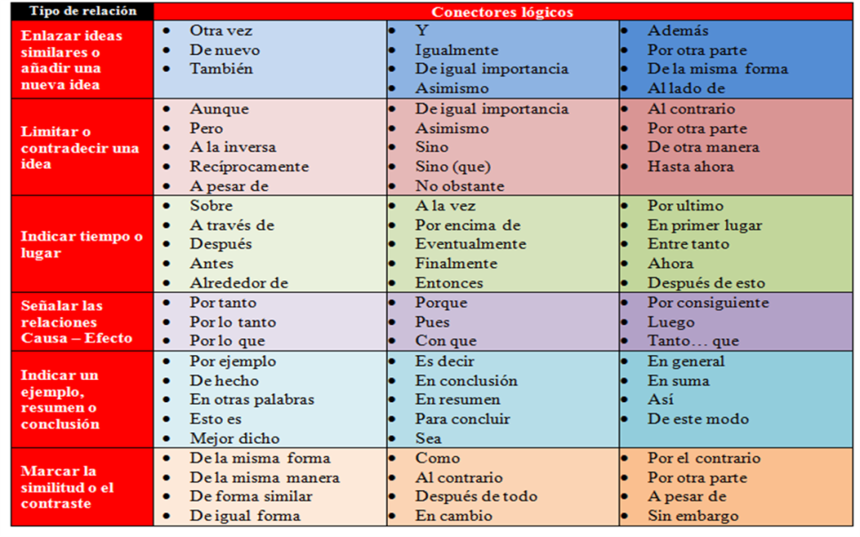
 | ASIGNATURA | APRENDIZAJE ESPERADO | ACTIVIDADES |  | INDICACIONES DEL MAESTRO SEGÚN LA NUEVA MODALIDAD
JUEVES | Matemáticas | Resolución de  problemas  multiplicativos con  valores fraccionarios  o decimales  mediante  procedimientos no  formales. | Resolver las siguientes multiplicaciones en el cuaderno:
 |  |  | 3 ¼ x 0.50 =  1/8 x 7.5=  9.2 x ¼ = | 6.75 x ¾ =  2 ½ x 2.50=  6.5 x 3/6=
 | Geografía | Reconoce los  recursos naturales  para la vida  cotidiana y  productiva de los  seres humanos. | Investigar en el diccionario la palabra recurso natural, posteriormente anotar el significado en el cuaderno.  Escribir en el cuaderno 10 recursos naturales y los productos que se obtienen de él.  Se puede apoyar en el libro de texto página 61.
 | Lengua materna | Escucha, recopila y  registra textos con  esquema rítmico o  lenguaje poético  de su tradición o  gustos según  grupo de edad.  Busca y comparte  información de  fuentes escritas  sobre el arte de  composición de  estos textos y su  tradición literaria, a  partir de sus  efectos lúdico y  poético. | Realizar en el cuaderno el siguiente cuadro:  Escribir en el cuaderno un poema de su preferencia, posteriormente platicar en plenaria que representa ese poema para él.
 | Ciencias naturales | Explica el  funcionamiento  integral del cuerpo  humano a partir de  las interacciones  entre diferentes  sistemas | Responder en el cuaderno las siguientes preguntas:  ¿Qué sistema se encarga de procesar el aire que inhalamos?  ¿Qué pasaría si no existiera este sistema en nuestro cuerpo?  ¿Qué hábitos pueden perjudicar el sistema respiratorio  Posteriormente resolver el anexo #1 de este documento en el cuaderno.
 | ASIGNATURA | APRENDIZAJE ESPERADO | ACTIVIDADES |  | INDICACIONES DEL MAESTRO SEGÚN LA NUEVA MODALIDAD
VIERNES | Vida saludable | Promueve acciones para  reducir la propagación de enfermedades transmisibles al identificar los factores de riesgo  y protectores en  los entornos familiar, escolar y comunitario | Realizar un recorrido por el hogar o la escuela, posteriormente anotar los factores de riesgo que se detecten (varillas, vidrios, bordes puntiagudos, fugas) , una vez que se tengan identificados elaborar una lista de posibles soluciones a las problemáticas.  Factor de riesgo Solución
 | Matemáticas | Resolución de problemas  multiplicativos con valores fraccionarios o decimales  mediante procedimientos no  formales. | Resolver los siguientes problemas en el cuaderno:  4/2 x .75=  8.20 x 2 ¼=  9.5 x 4/3=  4 1/3 x 12=  6/6 x 3.5=  Dialogar el procedimiento y las respuestas a manera de plenaria para favorecer la retroalimentación.
 | Artes | Reconoce que la combinación de cuerpo, espacio y tiempo puede  utilizarse para trabajar los  conceptos de realidad y ficción en el teatro | Dialogar a manera de plenaria las siguientes preguntas:  ¿Qué es la ciencia ficción?  ¿La ciencia ficción tiene límites?  Elaborar en el cuaderno una historia que incluya ciencia ficción, es decir que el contenido sea de supuestos logros científicos o técnicos que podrían desarrollarse en el futuro.  Por ejemplo los carros voladores.  Compartir a manera de plenaria las historias.
 | Educación socioemocional | Evalúa y soluciona  situaciones de su  entorno inmediato  con base en su  experiencia y  creatividad. | Escribir en el cuaderno tres problemas que se detecten ya sea en el hogar, colonia o comunidad. (Contaminación, robos, falta de iluminación, etc.)  Realizar un plan de acción para resolver los problemas mencionados anteriormente.  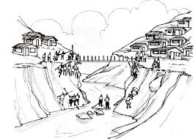
Anexo #1 Ciencias Naturales
